Уроки 5-8. Тема: Александровская (цветная) гладь
Изучение и практическое освоение данного вида вышивки

https://youtu.be/NRm3_twC5R8
https://youtu.be/rZKCOQAFdEU
https://youtu.be/J9ff-yNMI58
https://youtu.be/YNaL0suiRF0

Посмотреть обучающие видео и выполнить элементы данного вида вышивки, при желании выполнить простую композицию из цветов и листьев

Уроки 9-14. Тема: Белая гладь
Изучение и практическое освоение данного вида вышивки

https://youtu.be/0wB_tjX322A

Изучить видеоматериал и выполнить элементы данного вида вышивки, при желании выполнить простую композицию из цветов и листьев

Счетная гладь урок №15-20
Изучение и практическое освоение данного вида вышивки
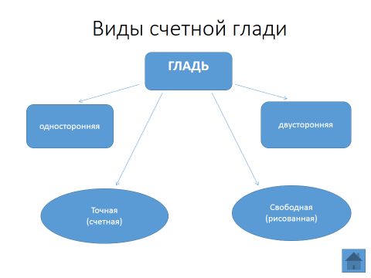
https://vk.com/video-161346999_456239017
Изучить видеоматериал и выполнить элементы данного вида вышивки, при желании выполнить простую композицию
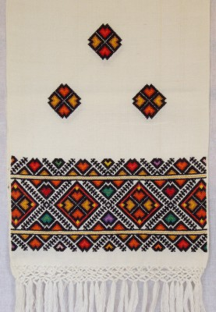
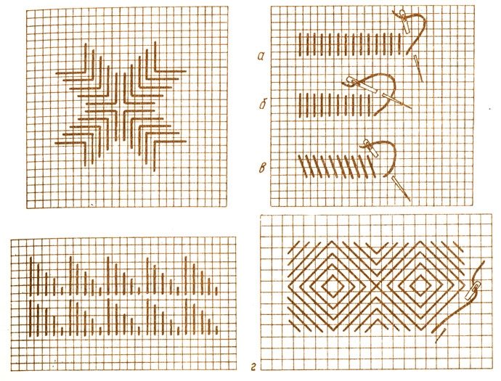

Урок № 21 Повторение
Ответить на вопросы
Ответьте на заданные вопросы викторины по теме «Вышивка»
- Какой лист бумаги, используют для перевода изображения.
- Заправка ткани в пяльцы.
- Какие нитки лучше использовать для вышивания.
- Как называется перевод изображения на бумагу.
- Назовите прибор для копирования рисунка с изменением его размера.
- Как будет называться мулине в шесть сложений.
- Приспособление, предохраняющее ткань при вышивании от деформации.
- Украшение изделия начальными буквами имени и фамилии.
- Какой станок был изобретен в 1824 году в Германии для производства этого приспособления любого вида и размера.
- Повторение группы элементов геометрических или растительных.
- Выберите правильный ответ из предложенных наименований в современной вышивке:
А) мулине; Б) пряжа; В) гарус; Г) ирис; Д) узкая тесьма; Е) хлопчатобумажные ткани.
Ответы на викторину.
- Калька
- Запяливание.
- Мулине.
- Копирование.
- Пантограф.
- Пасма
- Пяльцы.
- Монограмма.
- Наперсток.
- Орнамент
- Мулине, гарус, ирис.

Урок №22-30
Вводное занятие. Элементы живописи. Сложнные техники в бисероплетении.
Изучить основные понятия в живописи.
Новые техники в бисероплетении, необходимые для плетения сложных цветов. Выполнение цветов
Из истории
6 тысяч лет тому возникло стеклоделие разных форм и размеров. Благодаря совершенствованию технологии, со временем бусы становились все мельче и мельче. Так появился бисер — мелкие круглые или многогранные, слегка сплюснутые бусинки с отверстиями для продевания нитки. Его название происходит от «фальшивого жемчуга», изготовлявшегося из непрозрачного стекла, который по-арабски назывался бусра или бусер.
Такой вид рукоделия как вышивка бисером известен еще с древних времен. Уже тогда очень ценились и имели высокую стоимость изделия, вышитые таким способом. Вышивка бисером всегда считалась одним из самых почитаемых искусств в нашей стране. Мастерицы годами совершенствовали свою технику, передавая по наследству дочерям и внучкам. Какое-то время этот вид рукоделия был незаслуженно забыт, но несколько лет назад популярность его резко возросла, как и других изделий, созданных своими руками. Теперь это особые картины, которые неизбежно вызывают восхищение всех и каждого.
Вышивка бисером —
одна из вершин настоящего мастерства в рукоделии.

Изысканные, благородные работы, созданные в этой технике, приравниваются к настоящим произведениям прикладного искусства.
Данный вид рукоделия, довольно дорогое удовольствие. Я предлагаю выполнить работу с минимальными затратами.
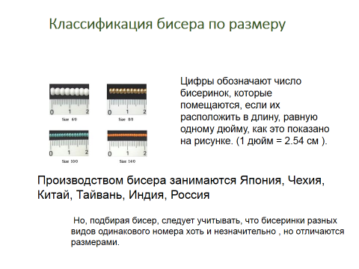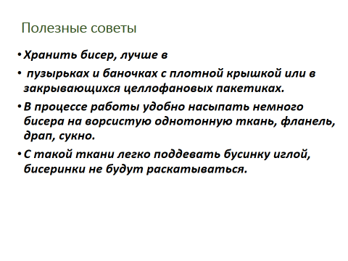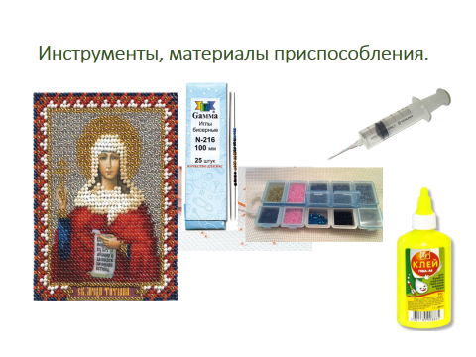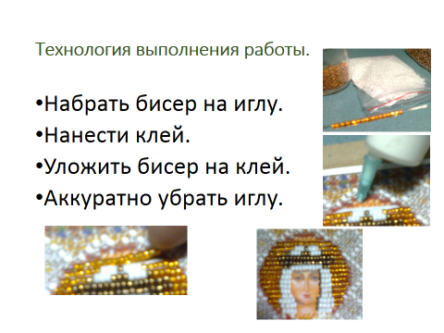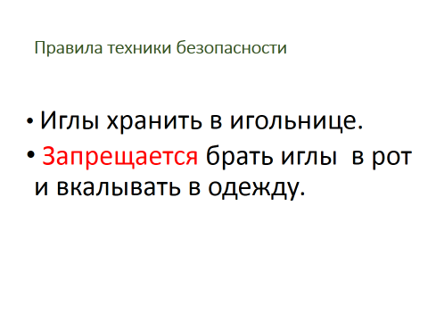

Теперь по желанию можно таким способом выполнить небольшой сюжет.

